你会玩线形转子游戏吗？

实验内容
在电流磁场中受力的实验中，有一个让铝箔在磁场中沿轨道旋转的实验。在这里用一个曲别针电动机来作为转子转动，这样做既能使之转得更平稳，还能考虑各种变形，所以，也能使学生明白电流在磁场中受到的力，其本质是“向一端旋转”。

所需材料
作为轨道的铜管2根，吸铁石（环形）10个（根据轨道的长短决定）。方形电池（3V）1～2节，鳄鱼嘴形夹子，转子（用0.5～1mm的漆包线缠绕而成）。

实验方法
- 首先制作所谓的曲别针电动机转子。将稍粗一些漆包线绕5～10圈。将两端留出的部分，一方全部剥去绝缘层，一方剥去一半绝缘层。在用砂纸或砂石磨漆包线上绝缘层的过程中1，使转子处于直立状态很重要。从在磁场中受力的大小来说，直立的状态下，线圈下面的部分比上面的部分受到的力要大，所以尽量在转子直立的状态下通过电流。
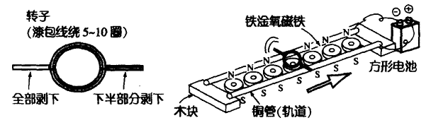
- 其次，制作轨道。取铜管两根，在木台上尽量放水平。然后在其中间，将吸铁石的N极和N极同向摆放整齐。
- 将两根通管接通3V直流电源（若电力不足的话，可增加一节方形电池）。
- 这时放上第一步制作的转子，轻轻地动一下，它就会开始旋转并一直转到轨道的另一端。
- 如果没有吸铁石，用手拿着铝镍钴磁铁或U形磁铁，在转子的上方直接附加磁场使之运动也很有趣。这时，N极靠近转子的N极时，就能切身体会到“向一端旋转”的现象。
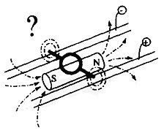
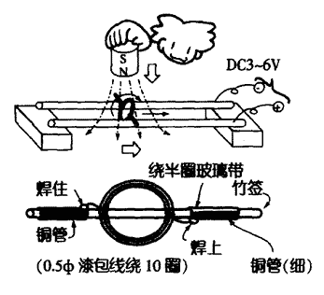
- 将磁铁NS极打乱，看看转子向哪边运动。再将铝镍钴磁铁放在轨道下面，看看转子向哪边运动等等，可以做很多类似的实验。想要使转子更好地旋转，必须把轴固定好。可以使用两根小铜管，用竹子连接起来做轴，整流部分用玻璃胶带封好会转得更好。另外我们还可以思考绕一圈行不行呢？用一个方形线圈呢？跟铜线的粗细有没有关系呢等等。大家做完这样几个实验游戏，就会越来越清楚电场和磁场的相关知识了。

